**海岸漂着物等の円滑な処理について**

資料１－４

**（１）港湾管理者や漁業者による回収・処理の実施状況**

**＜概要＞**

・大阪湾における海岸漂着物等の回収事業としては、大きく分けて①港湾関係・清掃船によるごみ回収と②漁船・漁業者によるごみ回収がある。

・令和元年度の実績は、①が4,314 m3、②が1,310 m3で、合計5,624 m3であった。

・洪水や台風等の自然災害により、大量にごみが流入した場合にも、これらの事業を実施することにより対応

**①港湾関係・清掃船によるごみ回収**

　　各所管区域において、船の航行等の支障にならないよう漂流ごみの回収等を実施

|  |  |
| --- | --- |
| 区域 | 回収量（令和元年度） |
| 大阪府港湾区域（大阪府港湾局） | 1,501m3 |
| 大阪市港湾区域（大阪市港湾局） | 1,911m3 |
| 神戸市港湾区域（神戸市みなと総局） | 220m3 |
| 大阪湾一般海域（国土交通省近畿地方整備局） | 682m3 |

**②漁船・漁業者によるごみ回収**

**〇大阪府が直接実施**

|  |  |  |
| --- | --- | --- |
| 事業名 | 内容 | 回収量（令和元年度） |
| 漁場環境美化推進事業  （国補助活用事業） | 海面近くに浮遊している廃棄物を船びき網及び底びきにより除去・回収 | 49m3 |
| 漁港区域清掃事業 | 漁港内の清掃 | 14m3 |

**〇NPO法人（大阪府海域美化安全協会）が実施**

|  |  |  |
| --- | --- | --- |
| 事業名 | 内容 | 回収量（令和元年度） |
| 漁業混在ごみ回収事業 | 海中浮遊ごみや海底堆積ごみを回収、除去し海域環境の改善を図る | 1,247m3 |
| 海域美化・安全対策助成事業 | 海域美化・安全対策・普及啓発とそれに係る研修等や漁港等の環境美化事業に助成 | － |
| 啓発・普及事業 | 水域へのごみ投棄防止等の環境美化に関する普及・啓発活動 | － |

**＜これまでの実績推移＞**

台風や雨などの気象条件等により変動があるが、毎年コンスタントに6千m3前後の回収・処理を継続

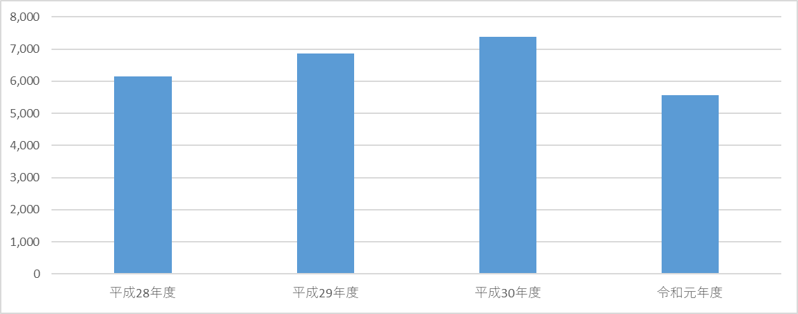

**（２）ボランティアの活動促進等による海岸漂着物の効率的な回収及び沿岸市町の支援・協力**

**＜概要＞**

・大阪府では、自主的かつ継続的に海岸や港湾の一定区間の美化活動を行う地元自治会や市民グループなどの団体に対して、関係市町と港湾局が支援することにより、地域に愛されるきれいな海岸・港湾環境の保全に取り組む「アドプト・シーサイドプログラム」を平成15年2月に開始。

・認定団体は、活動区間を設定し、原則として年２回以上の美化活動を実施。港湾局は、清掃用具の貸出し、参加団体及び美化活動区間を表示したサインボードの設置等を、関係市町は回収したゴミの無料処分を実施。

・現在、14ヶ所（6つの海岸、3つの港、4つの道路、1つの海岸保全区域管理用通路）で認定。

・このほか、港湾局では、府民参加の美化運動の促進及び海岸愛護思想の普及と啓発を目的として地元市町、住民、企業などの協力を得て海岸･港湾の美化活動を実施。

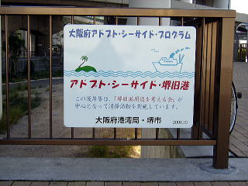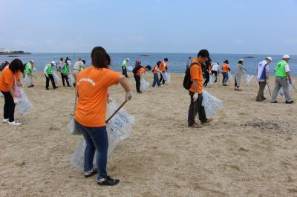

　　　　　　　　　　　　　サインボード　　　　　　　　　　　　　　　　　　　　　　　　　　　活動の様子

